

Nombre XXXXXXXXXX XXXXXXXXXX XXXXXXXXXX
Grado de Escolaridad Licenciatura en Derecho
Cédula Profesional (Licenciatura) XXXXXXXX
Teléfono de Oficina 228-8-43-81-51. Ext. 4010
Correo Electrónico: dgonzalez1@fiscaliaveracruz.gob.mx

Formación Académica

2003-2017
Universidad Veracruzana campus Xalapa Licenciatura en Derecho

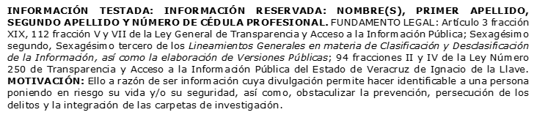
2020-2022
Maestría en Juicios Orales
Universidad Popular Autónoma de Veracruz

Trayectoria Profesional

Noviembre 2019 – Diciembre 2019
Fiscal Primera en la Unidad Integral de Procuración de Justicia del XVII Distrito Judicial Veracruz comisionada como Fiscal Quinta en la Sub-Unidad Integral de Procuración de Justicia de Boca del Río, Veracruz
Diciembre 2019 a Enero 2020
Fiscal Sexta en la Unidad Integral de Procuración de Justicia del XXI Distrito Judicial Coatzacoalcos, Veracruz
Enero 2020 – Noviembre 2020
Fiscal Séptima en la Unidad Integral de Procuración de Justicia del XXI Distrito Judicial Coatzacoalcos, Veracruz

 Conocimiento

Derecho Penal y Constitucional
Derecho Procesal Penal
Juicios Orales
INFORMACIÓN TESTADA: INFORMACIÓN RESERVADA: NOMBRE(S), PRIMER APELLIDO, SEGUNDO APELLIDO Y NÚMERO DE CÉDULA PROFESIONAL. FUNDAMENTO LEGAL: Artículo 3 fracción XIX, 112 fracción V y VII de la Ley General de Transparencia y Acceso a la Información Pública; Sexagésimo segundo, Sexagésimo tercero de los Lineamientos Generales en materia de Clasificación y Desclasificación de la Información, así como la elaboración de Versiones Públicas; 94 fracciones II y IV de la Ley Número 250 de Transparencia y Acceso a la Información Pública del Estado de Veracruz de Ignacio de la Llave. MOTIVACIÓN: Ello a razón de ser información cuya divulgación permite hacer identificable a una persona poniendo en riesgo su vida y/o su seguridad, así como, obstaculizar la prevención, persecución de los delitos y la integración de las carpetas de investigación.

